西工大计算机学院高级语言程序设计
实 验 报 告
学号： 姓名： 班级：
课程名称 | 高级语言程序设计 | 实验课次 | UML第1次
实验项目 | 实验一 UML建模基础 | 实验时间 | 2021/05/15
指导老师评议 | 成绩评定：（满分为2分）  指导教师评语：  指导教师签名：
实验内容（要求、算法、步骤和方法） | 请参见 实验说明书
实  验  结  果 | 具体代码请参见附件中电子版的java源程序。源程序的简要说明如下：  ------------------------------------------------------------  UML实验:  实验一.mdl ----完成实验内容的类图绘制  ------------------------------------------------------------  实验结果:(实验要求中需要书面回答的内容)  [实验内容和步骤]  - 练习使用建模工具建立各种UML图形，并对图形进行相应编辑和修改。  - 认识各种UML关系及可见性符号，并用工具表示出来。  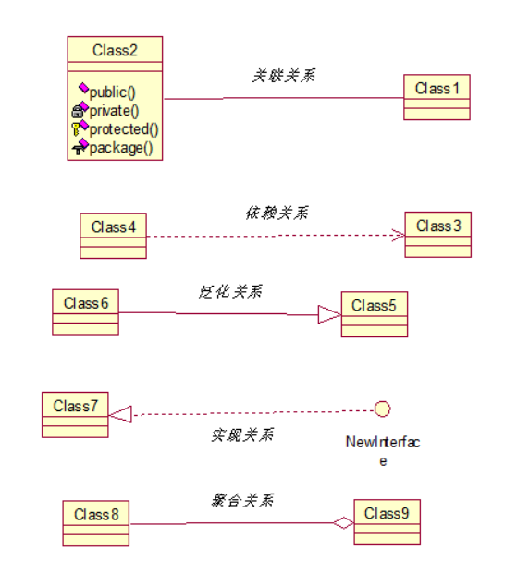  UML关系及可见性符号，用工具表示如下：  [分析与讨论]  １、总结UML在软件工程中的作用以及使用UML建模的必要性。  UML在软件工程中的作用：  UML是用来堆软件密集系统进行可视化建模的一种语言；也是为面向对象开发系统的产品进行说明、可视化、构造和编制文档的一种标准语言。它的各个模型可以帮助开发人员更好地理解业务流程,建立更可靠，更完善的系统模型。从而使用户和开发人员对问题的描述达到相同的理解，以减少语义差异，保障分析的正确性。  UML建立的模型有助于按照实际情况或按照所需要的样式对系统进行可视化，能够规约系统的结构或行为，同时给出了指导构造系统的模板，并能对做出的决策进行文档化。  UML建模的必要性：  建模是一项经过检验并被广为接受的工程技术，模型提供了系统的蓝图。模型可以是结构性的，强调系统的组织。它也可以是行为性的，强调系统的动态方面。  随着软件系统越来越复杂，要求我们必须实现从需求到详细设计的模型化规划，这是一个非常重要的环节，后续的编码、测试、维护都只是按照前面的规划计划进行，一个非常详细的设计，利用UML几乎能将整个系统架构和代码架构通过UML表示出来，不但简化了复杂系统的开发难度，也规范了系统的软件开发过程，使系统更加可控、可靠、可实现。  因此在软件工程中UML建模是非常重要并且必要的。
  UML关系 | 表示方法
  关联关系 | 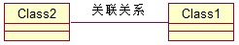
  依赖关系 | 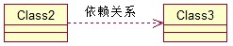
  泛化关系 | 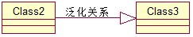
  实现关系 | 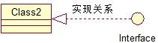
  聚合关系 | 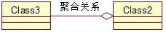
  可见性 | 表示方法
  公有（Public） | ““+”
  私有（Private） | “-”
  受保护（Protected） | “#”
  包内公有（Package） | “~”
实 验 心 得 体 会 | - 实验中遇到的问题以及解决方法  第一次实验的主要内容是认识各种UML关系及可见性符号，并用工具表示出来。由于对Rational Rose操作菜单不熟悉，在绘制关联关系双向关联的表示中遇到了一些问题。后通过查阅相关教程在菜单栏“Tools”一栏中找到了绘制的方法。  - 实验体会  通过此次实验我对于Rational Rose建模的基本操作有了初步了解，对于类图的各种关系、可见性有了更加深入的体会。能够通过Rose设计绘制一些类图。

课程名称 | 高级语言程序设计 | 实验课次 | UML第1次
实验项目 | 实验二 UML类图 | 实验时间 | 2021/05/15
指导老师评议 | 成绩评定：（满分为2分）  指导教师评语：  指导教师签名：
实验内容（要求、算法、步骤和方法） | 请参见 实验说明书
实  验  结  果 | 具体代码请参见附件中电子版的java源程序。源程序的简要说明如下：  ------------------------------------------------------------  UML实验:  实验二实验三实验四.mdl ----完成实验二、实验三、实验四的内容  说明:  Package2.3——完成实验指导第三题内容  Package2.4——完成实验指导第四题内容  Package2.5——完成实验指导第五题内容  Package2.6——完成实验指导第六题内容  Package2.7——完成实验指导第七题内容  Package2.8——完成实验指导第八题内容  ------------------------------------------------------------  实验结果:(实验要求中需要书面回答的内容)  [实验指导和步骤]  - 简述类的定义，以及类的三要素  类的定义：  类是对一组具有相同属性、操作、关系和语义事物的描述。  类的三要素：  类的名称、属性、操作。  - 类的属性和方法的可见性有哪些？UML中如何表示？  类的属性和方法的可见性有：  受保护protect（符号“#”）、  私有private（符号“-”）、  公有public（符号“+”）、  包内公有package（符号“~”）  - 已知三个类A.B和C.其中类A由类B的一个实类和类C的1个或多个实类构成.请画出能够正确表示类A,B和C之间关系的UML类图.  类图如下：  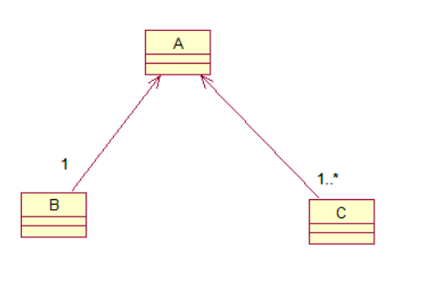  - 根据以下描述画出类图，并注明多重性关系：一个学生可以选修多门课程，也可能没有任何课程；一门课程可以被多个学生选修；一个老师可以教多门课程或者不教课；每门课程至少有一个老师，也可以有多个老师任教；每门课程可以有0或1本教材，每本教材只能用于一门课程。  所画类图如下：  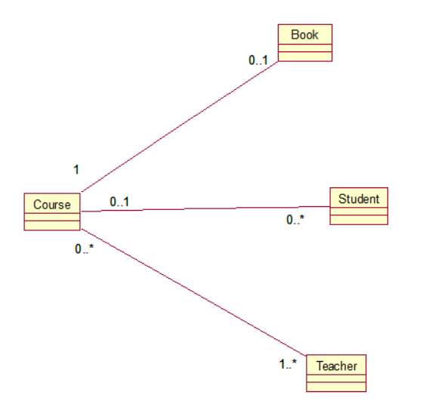  - 现有一系统需要对商品进行管理，包括添加，删除商品，修改商品信息三项功能，画出系统类图。（商品信息包括商品编号，商品名称，价格，生产厂商等）  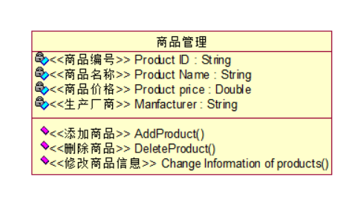  所画系统如下：  - 如果现在系统需求发生变化，需要能够对损坏商品进行打折，以及可以按照商品的颜色和外形进行查询，则系统类图应该如何修改？  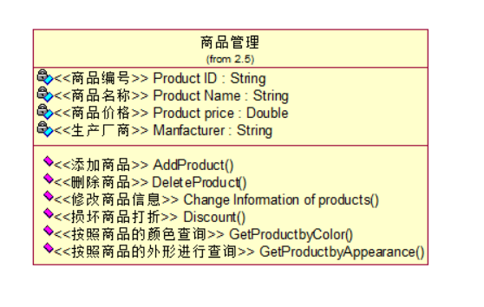  修改后的类图如下：  - 根据下面的代码画出Invoice类的类图，要求标明各属性的类型和可见性以及类方法。  public class Invoice  {  public double amount;  public Date date = new Date();  public string customer;  public string specification;  public string administrator = “unspecified”;  static private int number_of_invoices()=0;  public invoice（）；  {  number_of_invoices++；  }  public void print（）  {  System.out.println("The number of invoices is”+ int number_of_invoices);  }  }  Invoice类的类图如下：  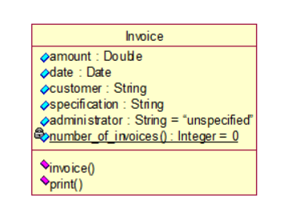  - 下图是一个仓库管理系统的类模型局部，其中IncomeOrder是指入库单，OrderItem是指入库中的每一项，Product则是产品信息。请指出模型中的错误，说明原因并改正类图。  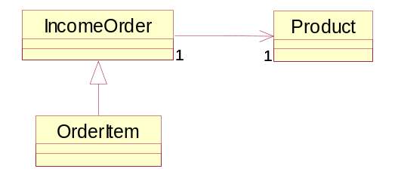  错误及原因：  泛化关系是用来描述类的一般和具体之间的关系。具体描述建立在对类的一般描述的基础之上，并对其进行了扩展。这里入库中的每一项和入库单的关系不是泛化关系，应该是关联关系，关联关系是一种结构关系，指出了一个事物对象与另一个事物对象之间的语义上的连接。  并且，商品的信息Product应该与入库中的每一项OrderItem具有一一对应的关系。  改正类图如下：  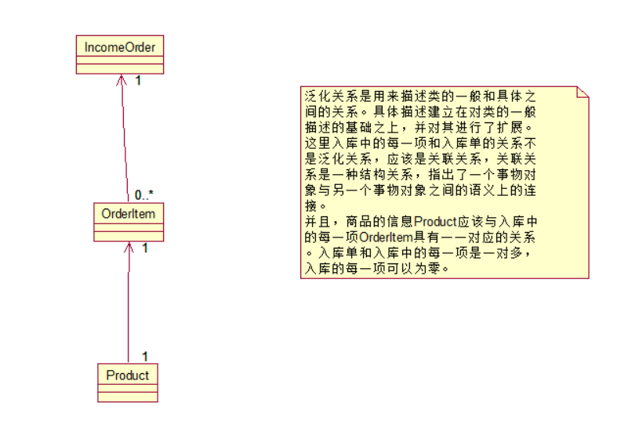  [分析与讨论]  - 讨论类图在建模过程中的重要作用。  - 类图为一种静态的结构图，描述了系统的类的集合，类的属性和类之间的关系，可以简化人们对系统的理解；类图为系统分析和设计阶段的重要产物，是系统编码和测试的重要模型。  - 类图显示出类、接口以及它们之间的静态结构和关系。  - 类图主要用于描述系统的静态结构。类图图示了所构建系统的所有实体、实体的内部结构以及实体之间的关系。即类图中包含从用户的客观世界模型中抽象出来的类、类的内部结构和类与类之间的关系。  - 类图是构建其他设计模型的基础，没有类图，就没有对象图、状态图、协作图等其他UMI动态模型图，也就无法表示系统的动态行为。类图也是面向对象编程的起点和依据。  - 总结在设计绘制类图的过程中应注意哪些问题。  - 注意类图之间的关系，不可搞混，从而造成理解上的困难。  - 应当指明类的职责。即对该类的所有对象所具备的那些相同的属性和操作共同组成的功能或服务的抽象。  - 类的名称通常来自于系统的问题域，并且尽可能地明确表达要描述的事物，以免造成类的语义上的冲突。  - 需要注意对象方法的可见性
  可见性 | 表示方法
  公有（Public） | “+”
  私有（Private） | “-”
  受保护（Protected） | “#”
  包内公有（Package） | “~”
实 验 心 得 体 会 | - 实验中遇到的问题以及解决方法  在绘制类之间的关系特别是关联关系时，对于多重度的理解出现了困难，通过查阅资料，了解了常见的基数及含义：  - 0..1：0或1个实例  - 0..*：对实例的数目没有限制  - 1：只能有一个实例  - 1..*：至少有一个实例  - 实验体会  通过本次实验，我对于类的多重性关系有了更加深入的了解，在绘制类图的过程需要特别注意数量的对应关系，通过本次实验的操作我对于类与类之间的各种关系特别是关联关系所代表的含义及表示方法有了更加深入的理解，通过实际操作设计类图加深了对这些关系的印象。

课程名称 | 高级语言程序设计 | 实验课次 | UML第1次
实验项目 | 实验三 对象图 | 实验时间 | 2021/05/15
指导老师评议 | 成绩评定：（满分为2分）  指导教师评语：  指导教师签名：
实验内容（要求、算法、步骤和方法） | 请参见 实验说明书
实  验  结  果 | 具体代码请参见附件中电子版的java源程序。源程序的简要说明如下：  ------------------------------------------------------------  UML实验:  实验二实验三实验四.mdl ----完成实验二、实验三、实验四的内容  实验三对象图实例——完成实验三分析与思考三的内容  说明:  Package实验指导3.3——完成实验指导第三题内容  Package实验（1）——完成实验第一题内容  Package实验（2）——完成实验第二题内容  ------------------------------------------------------------  实验结果:(实验要求中需要书面回答的内容)  [实验指导和步骤]  - 什么是对象，对象的三大特征是什么？  对象：  对象是人们要进行研究的任何事物，它不仅能表示具体的事物，还能表示抽象的规则、计划或事件。对象具有状态，一个对象用数据值来描述它的状态。对象还有操作，用于改变对象的状态，对象及其操作就是对象的行为。对象实现了数据和操作的结合，使数据和操作封装于对象的统一体中。  对象的三大特征：  封装、继承、多态  - UML中对象的表示方法有哪些？  对象图中的对象、时序图中的对象、协作图中的对象等等。  - 在下图中最上面的对象的名称是什么？该图表示的意思是什么？请绘制出与其相应的类图。  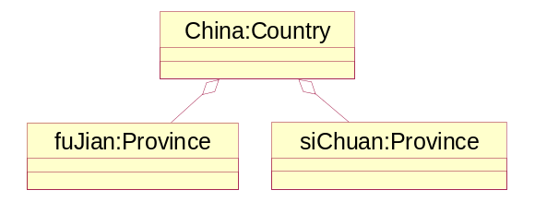  答：  最上面的China对象属于Country类，fuJian和siChuan都是Province的对象，和Country类对象是聚合关系。  聚合关系：是强的关联关系，聚合是整体和个体之间的关系，即has-a的关系，此时整体与部分之间是可分离的，他们可以具有各自的生命周期，部分可以属于多个整体对象，也可以为多个整体对象共享。  相应类图如下：  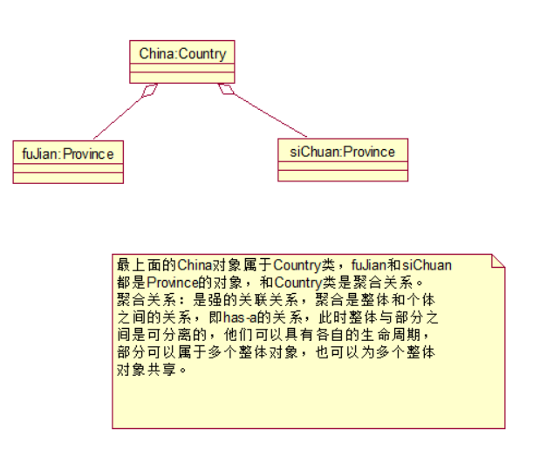  - 说明对象图的适用场景以及它的优缺点。  适用场景：  对象图适用于论证类模型的设计以及对源代码进行分析和说明。  优点：是能够直观理解出系统运行时的实时状态。  缺点：比较复杂，工作量大。  [分析与讨论]  - 思考类与对象之间的关系是怎样的？各举几个实例，说明哪些是类，哪些是对象。  关系：  - 类是对一类事物的描述，是抽象的。  - 对象是一类事物的实例，是具体的。  - 类是对象的模板，对象是类的实体。  实例一：  图中，Country、Province是类，而china、fujian和siChuan分别是这两个类中的对象。  实例二：  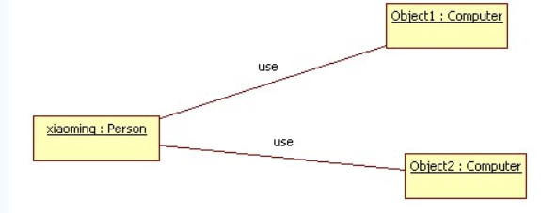  图中，Person、Computer是类，而xiaoming,Object1,Object2是这两个类中的对象。  - 思考在具体场景中应该如何区分类与对象。  从定义和图形表示区分。对象就是类的实例，所以如果是抽象的不存在的就是类，而具体的存在的就是对象。  比如泛化关系就表示一般和具体之间的关系，可以对类与对象进行区分。  - 找一段源程序，并绘制出与其相应的对象图。  源程序如下：  class Customer{  }  class VIPCustomer extends Country{  }  public class main {  public static void main(String[] args) {  Customer xiaoming = new Customer();  VIPCustomer xiaohong = new VIPCustomer();  VIPCustomer xiaozhang = new VIPCustomer();  }  }  对应对象图如下：  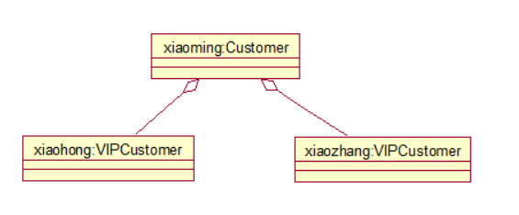  [实验内容]  （1）用类图描述。在某个市民中心里，对市民开放了个人电脑的使用。使用者都有一个唯一的使用者ID。  有多台个人电脑，使用者可以使用其中的任意一台。使用者也可以多次使用个人电脑。  使用者使用个人电脑时，必须填写使用记录。在使用记录中记下使用者ID。使用者用完个人电脑后把使用记录交给负责人，负责人把使用记录的信息输入到系统内的账簿中。  负责人可以把个人电脑或使用者作为关键字，从账簿中查询出使用记录。  绘制类图如下：  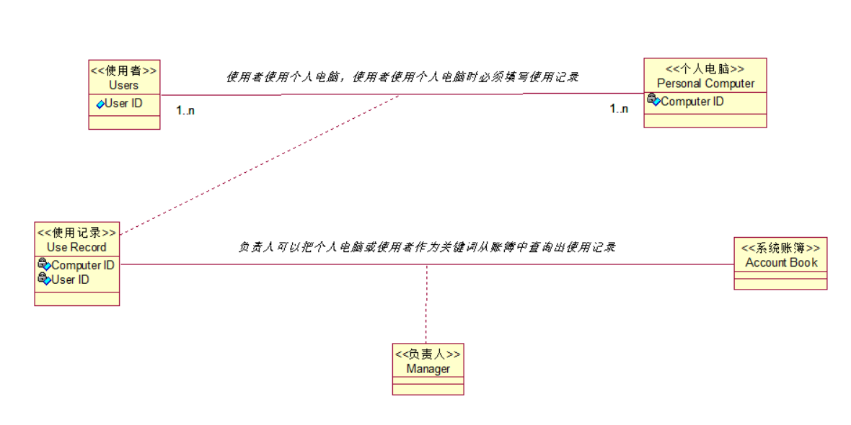  （2）用类图来表现某公司的联欢会和学习会的结构。  - 员工以参加者的身份参加联欢会和学习会。  - 员工也可能既不参加联欢会也不参加学习会。  - 联欢会和学习会必须至少有一名主办人，学习会通常由普通员工举办。  - 学习会由公司进行评价，管理层的员工为评价人。  - 规定管理层的员工必须对至少一个学习会进行评价。  类图如下：  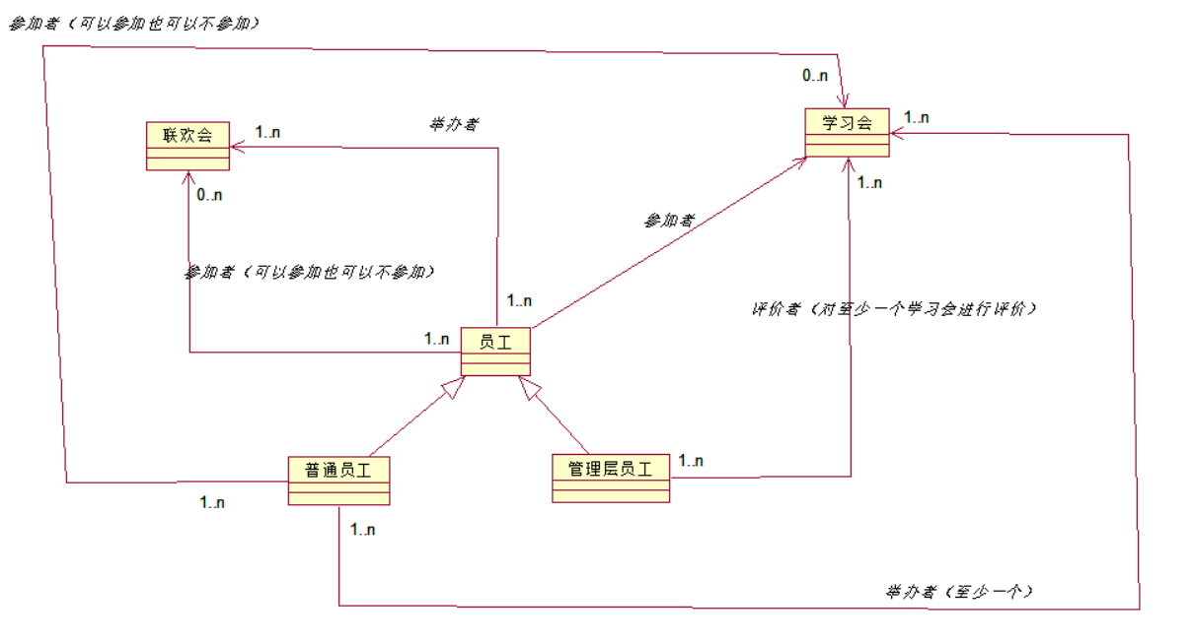
实 验 心 得 体 会 | - 实验中遇到的问题以及解决方法  本次实验遇到的问题在前两次实验中均有解决方法，因此本次实验比较顺利。  - 实验体会  通过本次实验我对于对象与类的关系有了更加深入的了解，对象图中的对象、时序图中的对象、协作图中的对象等等，都可以用来表示UML中的对象。对于对象的特征定义理解更加深入。

课程名称 | 高级语言程序设计 | 实验课次 | UML第1次
实验项目 | 实验四 用例图 | 实验时间 | 2021/05/15
指导老师评议 | 成绩评定：（满分为2分）  指导教师评语：  指导教师签名：
实验内容（要求、算法、步骤和方法） | 请参见 实验说明书
实  验  结  果 | 具体代码请参见附件中电子版的java源程序。源程序的简要说明如下：  ------------------------------------------------------------  UML实验:  实验二实验三实验四.mdl ----完成实验二、实验三、实验四的内容说明:  Package图书管理——完成实验四实验内容  ------------------------------------------------------------  实验结果:(实验要求中需要书面回答的内容)  [实验指导和步骤]  - 什么是用例，什么是场景？用例和场景之间的关系是怎样的？  用例：一组相关的成功和失败的场景集合。  场景：用例中的某条执行路径。  用例和场景之间的关系：  在软件工程中，用例是一种在开发新系统或者软件改造时捕获潜在需求的技术。每个用例提供了一个或多个场景，该场景揭示了系统是如何同最终用户或其它系统交互的，从而获得一个明确的业务目标。  - 用例图中有哪些组成元素？在UML中是如何表示的？  UML用例图包含六个元素，分别是：参与者(Actor)、用例(UseCase)、关联关系(Association)、包含关系(Include)、扩展关系(Extend)以及泛化关系(Generalization)。  参与者：  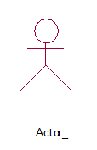  用例(UseCase)：  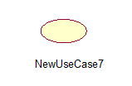  关联关系(Association)：  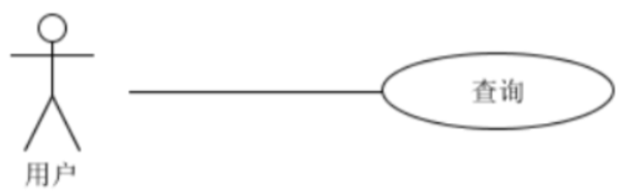  包含关系(Include)：  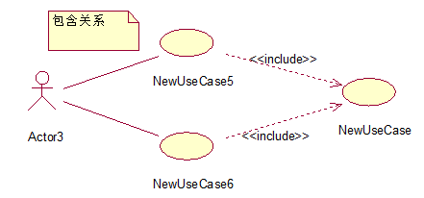  扩展关系(Extend)：  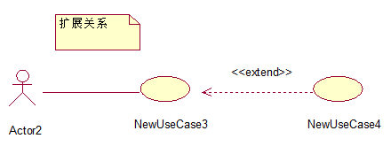  泛化关系(Generalization)：  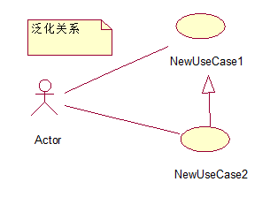  - 用例与用例之间的包含关系、扩展关系和泛化关系各代表什么含义？它们之间有何区别？对以上三种关系各举一例，画出用例图，并进行说明。  包含关系：  包含关系指用例可以简单地包含其他用例具有的行为，并把它所包含的用例行为作为自身行为的一部分。在UML中，包含关系是通过带箭头的虚线段加<<include>>字样来表示，箭头由基础用例（Base）指向被包含用例（Inclusion）  扩展关系：  在一定条件下，把新的行为加入到已有的用例中，获得的新用例叫做扩展用例（Extension），原有的用例叫做基础用例（Base）,从扩展用例到基础用例的关系就是扩展关系。  泛化关系：  用例的泛化指的是一个父用例可以被特化形成多个子用例，而父用例和子用例之间的关系就是泛化关系。  在用例的泛化关系中，子用例继承了父用例所有的结构、行为和关系，子用例是父用例的一种特殊形式。  子用例还可以添加、覆盖、改变继承的行为。  用例图如下：  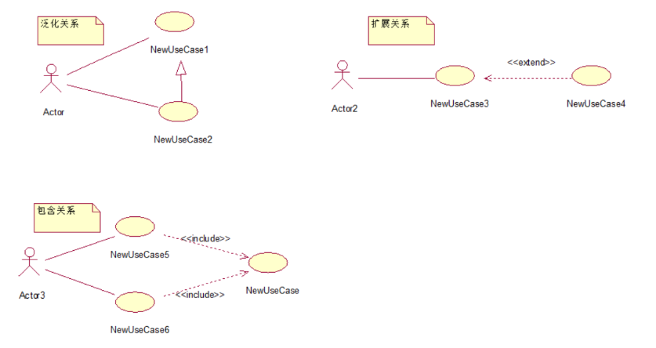  包含关系用例图中，NewUseCase5和NewUseCase6包含NewUseCase  扩展关系用例图中，NewUseCase4是NewUseCase3的扩展  泛化关系用例图中，NewUseCase2是NewUseCase1的泛化  - 为了满足物业中介行业的信息化要求，甲公司基于详细的需求调研与分析，准备研发一套符合市场需要的、实用的信息管理系统。主要将实现客户资料信息管理、客户委托（出租、出售、租赁、购买）信息管理、业务线索生成与管理、房源状态自动更新、权限管理、到期用户管理、房源组合查询等功能。该公司小王，通过多次的与潜在客户的交流与沟通，完成了最初的用例模型的开发，下是一个用例模型的局部：  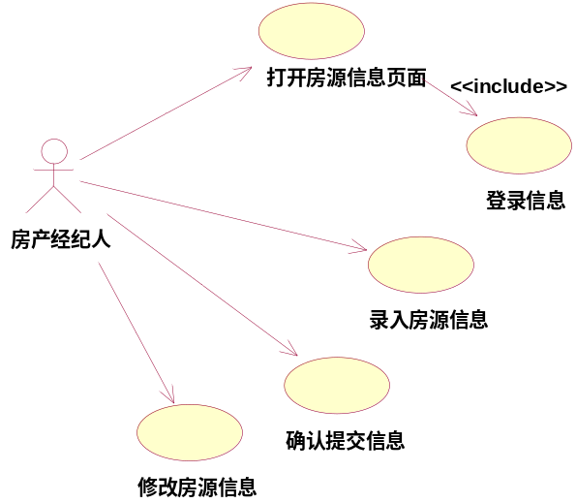  （1）但小李认为该模型不符合“用例建模”的思想，存在明显的错误。说明错误所在，并说明应该如何修改。  错误：  用例图分解太细，并没有遵从每个用例为用户传递一个有价值的结果的原则。在原设计中“打开房源信息页面”、“录入房源信息”、“确认提交信息”都只是一个操作步骤，不适合作为用例。  修改方法：  将“打开房源信息页面”、“录入房源信息”、“确认提交信息”合并为“新增房源信息”。  （2）在上图中构造型“《include》”表示的是什么意思，它与“《extend》”之间的区别是什么？  “《include》”表示“打开房源信息页面”用例包含“登录信息”用例。表示的是包含关系。  “《extend》”是指在一定条件下把新的行为加入到已有的用例中，表示的是扩展关系。  - 阅读下面的用例图，说明该图所表达的信息。  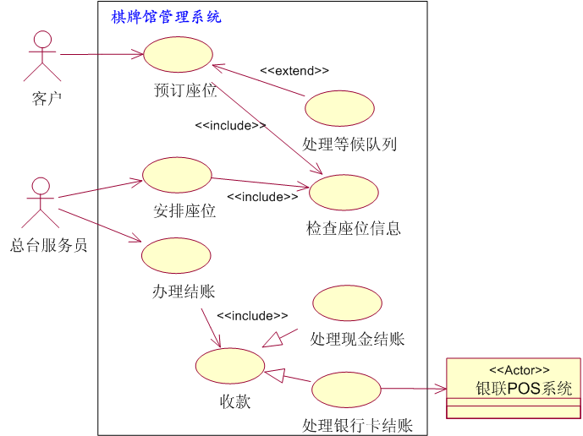  客户进入棋牌管理系统内之后，可以预定座位，如果预定的人较多，需要等候队列的排队，预定成功后应该检查座位信息是否正确。总服务台需要为客户安排座位，安排座位后需要检查座位信息是否正确，信息正确就要办理结账，结账收款可以有两种付款方式，分别是现金结账和银行卡结账。进行银行卡结账需要连接到银联POS系统。  [分析与讨论]  (1) 总结用例图的重要作用，讨论并指出哪些场合下可以使用用例图。  用例图的作用有三个：  - 获取需求；  - 指导测试；  - 在整个过程中的其它工作流起到指导作用。  用例图展示了用例之间以及同用例参与者之间是怎样相互联系的。用例图用于对系统、子系统或类的行为进行可视化，使用户能够理解如何使用这些元素，并使开发者能够实现这些元素。将每个系统中的用户分出工作状态的属性和工作内容，方便建模，防止功能重复和多余的类。  可以在软件需求和软件工程设计中用到用例图。  (2) 讨论用例分析技术和结构化分析之间的关系和区别。  区别：  用例分析是面向对象的开发方法。结构化系统开发方法是指把整个系统开发过程分成若干阶段，每个阶段进行若干活动，每项 活动应用系统标准、规范、方法和技术，完成一个或多个任务，形成符合给定规范的软件产品。  联系：  它们都可以使软件的开发更容易，用例分析技术最大的特点是从用户的角度来分析、组织需求。而结构化分析更多是从系统的结构上进行分析。  (3) 在使用用例图的时候应该如何划分用例，应注意哪些问题？  - 确定用例参与者需要从系统中获得那些功能？参与者要系统作些什么？  - 参与者是否需要读取、产生、删除、修改果实存储系统中的某些信息。  - 系统状态的改变是否通知参与者。  - 是否存在印象系统的外部事件？  - 系统需要什么样的输入输出信息？  [实验内容]  画出用例图：  某大学的图书馆系统，学生可以使用该系统进行书籍的检索、借出、归还。借出时学生还可以根据需要查看自己已借的图书的一览。另外，在进行检索、借出、归还的时候需要通过学生信息系统认证学生信息是否是有效的。  所画用例图如下：  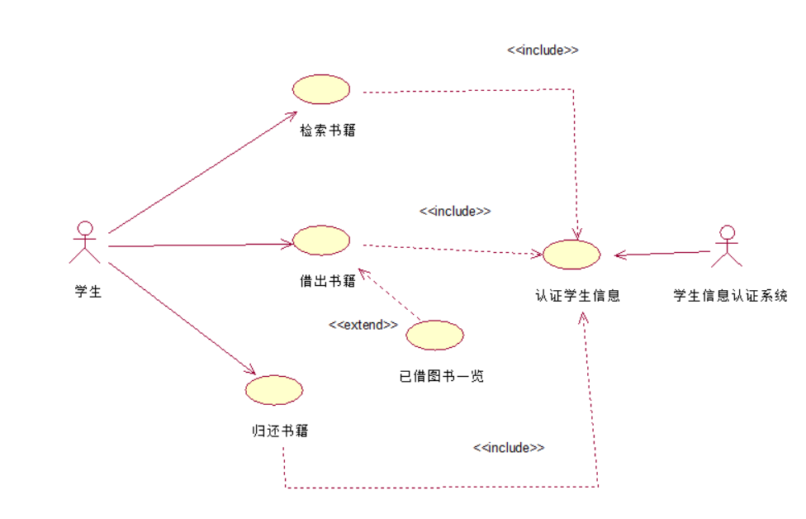
实 验 心 得 体 会 | - 实验中遇到的问题以及解决方法  由于对于Rational Rose操作不熟悉，不知道如何绘制用例图，后通过查阅资料，成功实现了用例图的绘制。  - 实验体会  本次实验加深了我对于用例图的画法，如何合理设计用例图，以及用例图所表示的含义的理解与掌握。

